CRUD UKK 2026 – Muhammad Aspian
Create: Berhasil
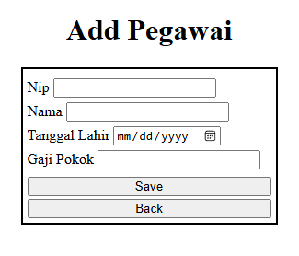
Read: Berhasil
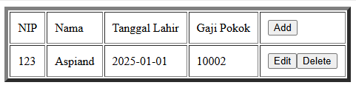
Update: Berhasil
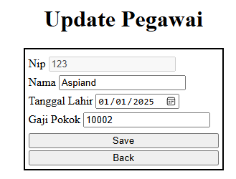
Delete: Berhasil

Pengujian yang dilakukan:
- Nis duplikat (solved)
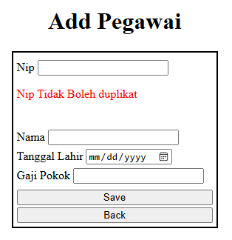
- Menambahkan petik (‘) pada salah satu form (solved)
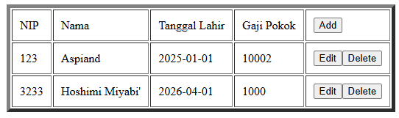
- Memasukkan karakter pada form numerik (solved)
- Escape Karakter Sebelum ditampilkan
